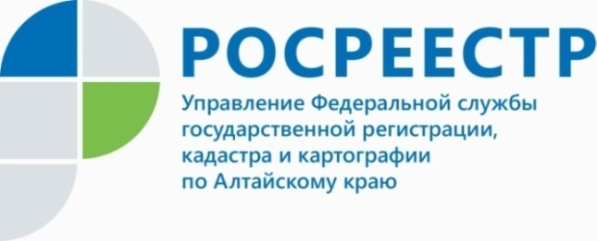
ПРЕСС-РЕЛИЗ

Как избежать приостановления учетно-регистрационных действий
при возведении зданий в береговых и водоохранных зонах

Границей любого водного объекта принято считать береговую линию. Береговой полосой называют земли общего пользования вдоль береговой линии. Ее ширина составляет в среднем 20 м. Приватизировать земельные участки в пределах береговой полосы запрещено. Также на таких земельных участках запрещено строительство жилых домов.
«В отношении водных объектов могут быть установлены водоохранная зона и прибрежная защитная полоса», - комментирует заместитель руководителя алтайского Росреестра Елена Бандурова.
Водоохранная зона примыкает к береговой линии водоема. Необходимо знать, что для защиты водного объекта на этой территории действует специальный режим хозяйственной и другой деятельности. Такая деятельность не должна приводить к загрязнению, засорению, заилению водного объекта, истощению его вод, но должна способствовать сохранению среды обитания объектов животного и растительного мира. В границах водоохранных зон устанавливаются прибрежные защитные полосы, в которых действуют дополнительные ограничения. Их ширина устанавливается в зависимости от уклона берега.
Между тем, разъясняет Елена Владимировна Бандурова, в границах водоохранных зон не запрещено возводить индивидуальные жилые или садовые дома, однако, такие строения должны быть обязательно оборудованы сооружениями, которые будут защищать водный объект от загрязнения. Это канализации, ливнеотводы, колодцы, дренажные установки, системы очистки воды и т. д. Если речь идет об участке под индивидуальное жилищное строительство, он должен иметь либо центральную канализацию, либо индивидуальные очистные сооружения.
«Таким образом, задумываясь о приобретении земельного участка рядом
с водоемом, особенно для строительства жилого дома, необходимо тщательно собрать максимально полную информацию о таком земельном участке, чтобы избежать приостановления учетно-регистрационных действий в отношении возведенных строений», - предупреждает представитель Росреестра.

Об Управлении Росреестра по Алтайскому краю
Управление Федеральной службы государственной регистрации, кадастра и картографии по Алтайскому краю (Управление Росреестра по Алтайскому краю) является территориальным органом Федеральной службы государственной регистрации, кадастра и картографии (Росреестр), осуществляющим функции по государственной регистрации прав на недвижимое имущество и сделок с ним, по оказанию государственных услуг в сфере осуществления государственного кадастрового учета недвижимого имущества, землеустройства, государственного мониторинга земель, государственной кадастровой оценке, геодезии и картографии. Выполняет функции по организации единой системы государственного кадастрового учета и государственной регистрации прав на недвижимое имущество, инфраструктуры пространственных данных РФ. Ведомство осуществляет федеральный государственный надзор в области геодезии и картографии, государственный земельный надзор, государственный надзор за деятельностью саморегулируемых организаций кадастровых инженеров, оценщиков и арбитражных управляющих. Подведомственное учреждение Управления - филиал ФГБУ «ФКП Росреестра» по Алтайскому краю. Руководитель Управления, главный регистратор Алтайского края - Юрий Викторович Калашников.

Контакты для СМИ
Пресс-служба Управления Росреестра по Алтайскому краю
Рыбальченко Елена +7 (3852) 29 17 33
22press_rosreestr@mail.ru
www.rosreestr.ru
656002, Барнаул, ул. Советская, д. 16

